

**ПОСТАНОВЛЕНИЕ КАБИНЕТА МИНИСТРОВ КЫРГЫЗСКОЙ РЕСПУБЛИКИ**

от 12 июля 2024 года № 375

**О некоторых вопросах подведомственных предприятий Государственного агентства по управлению государственным имуществом при Кабинете Министров Кыргызской Республики**

В целях правового регулирования деятельности некоторых государственных предприятий, в соответствии со статьями [92](cdb:4#st_92), [93](cdb:4#st_93), [94](cdb:4#st_94) Гражданского кодекса Кыргызской Республики, статьями [13](cdb:112301#st_13), [17](cdb:112301#st_17), [26](cdb:112301#st_26) конституционного Закона Кыргызской Республики "О Кабинете Министров Кыргызской Республики" Кабинет Министров Кыргызской Республики постановляет:

1. Реорганизовать государственное предприятие "Дирекция по управлению объектами" при Фонде по управлению государственным имуществом при Министерстве экономики и коммерции Кыргызской Республики путем выделения из его состава филиала "Металлпром" государственного предприятия "Дирекция по управлению объектами" при Фонде по управлению государственным имуществом при Министерстве экономики и коммерции Кыргызской Республики.

2. Создать на базе филиала "Металлпром" государственного предприятия "Дирекция по управлению объектами" при Фонде по управлению государственным имуществом при Министерстве экономики и коммерции Кыргызской Республики государственное предприятие "Кыргызметаллпром" при Государственном агентстве по управлению государственным имуществом при Кабинете Министров Кыргызской Республики.

3. Передать государственное предприятие "Дан" из ведения Фонда государственных материальных резервов при Правительстве Кыргызской Республики в ведение Государственного агентства по управлению государственным имуществом при Кабинете Министров Кыргызской Республики.

4. Установить, что:

1) государственное предприятие "Дирекция по управлению объектами" при Фонде по управлению государственным имуществом при Министерстве экономики и коммерции Кыргызской Республики и государственное предприятие "Кыргызметаллпром" при Государственном агентстве по управлению государственным имуществом при Кабинете Министров Кыргызской Республики являются правопреемниками прав и обязательств реорганизованных государственных предприятий в соответствии с разделительным балансом;

2) государственное предприятие "Дан" при Государственном агентстве по управлению государственным имуществом при Кабинете Министров Кыргызской Республики является правопреемником государственного предприятия "Дан".

5. Делегировать Государственному агентству по управлению государственным имуществом при Кабинете Министров Кыргызской Республики полномочия по утверждению разделительного баланса реорганизованных государственных предприятий.

6. Отменить действие [постановления](cdb:159576) Кабинета Министров Кыргызской Республики "О передаче государственного предприятия торгово-рыночный комплекс "Талас" при Фонде по управлению государственным имуществом при Министерстве экономики и коммерции Кыргызской Республики и земельного участка в муниципальную собственность мэрии города Талас" от 27 сентября 2022 года № 524 со дня его принятия.

7. Переименовать:

1) государственное предприятие "Дирекция по управлению объектами" при Фонде по управлению государственным имуществом при Министерстве экономики и коммерции Кыргызской Республики в государственное предприятие "Дирекция по управлению объектами" при Государственном агентстве по управлению государственным имуществом при Кабинете Министров Кыргызской Республики;

2) государственное предприятие "Ателье "Асель" при Фонде по управлению государственным имуществом при Правительстве Кыргызской Республики в государственное предприятие "Ателье "Асель" при Государственном агентстве по управлению государственным имуществом при Кабинете Министров Кыргызской Республики;

3) государственное предприятие "Топливно-заправочный комплекс "Манас" в государственное предприятие "Топливно-заправочный комплекс "Манас" при Государственном агентстве по управлению государственным имуществом при Кабинете Министров Кыргызской Республики;

4) государственное предприятие "Государственная лотерейная компания" в государственное предприятие "Государственная лотерейная компания" при Государственном агентстве по управлению государственным имуществом при Кабинете Министров Кыргызской Республики;

5) государственное предприятие "Дан" в государственное предприятие "Дан" при Государственном агентстве по управлению государственным имуществом при Кабинете Министров Кыргызской Республики;

6) государственное предприятие "Торгово-рыночный комплекс "Талас" при Фонде по управлению государственным имуществом при Правительстве Кыргызской Республики в государственное предприятие "Торгово-рыночный комплекс "Талас" при Государственном агентстве по управлению государственным имуществом при Кабинете Министров Кыргызской Республики.

8. Утвердить:

1) [устав](https://cbd.minjust.gov.kg/73-354/edition/13549/ru) государственного предприятия "Ателье "Асель" при Государственном агентстве по управлению государственным имуществом при Кабинете Министров Кыргызской Республики согласно приложению 1;

2) [устав](https://cbd.minjust.gov.kg/73-355/edition/13550/ru) государственного предприятия "Дирекция по управлению объектами" при Государственном агентстве по управлению государственным имуществом при Кабинете Министров Кыргызской Республики согласно приложению 2;

3) [устав](https://cbd.minjust.gov.kg/73-356/edition/13553/ru) государственного предприятия "Топливно-заправочный комплекс "Манас" при Государственном агентстве по управлению государственным имуществом при Кабинете Министров Кыргызской Республики согласно приложению 3;

4) [устав](https://cbd.minjust.gov.kg/73-357/edition/13554/ru) государственного предприятия "Государственная лотерейная компания" при Государственном агентстве по управлению государственным имуществом при Кабинете Министров Кыргызской Республики согласно приложению 4;

5) [устав](https://cbd.minjust.gov.kg/73-358/edition/13555/ru) государственного предприятия "Дан" при Государственном агентстве по управлению государственным имуществом при Кабинете Министров Кыргызской Республики согласно приложению 5;

6) [устав](https://cbd.minjust.gov.kg/73-359/edition/13556/ru) государственного предприятия "Торгово-рыночный комплекс "Талас" при Государственном агентстве по управлению государственным имуществом при Кабинете Министров Кыргызской Республики согласно приложению 6;

7) [устав](https://cbd.minjust.gov.kg/73-360/edition/13557/ru) государственного предприятия "Кыргызметаллпром" при Государственном агентстве по управлению государственным имуществом при Кабинете Министров Кыргызской Республики согласно приложению 7.

9. Внести в [постановление](cdb:159570) Кабинета Министров Кыргызской Республики "О некоторых вопросах подведомственных организаций системы Министерства экономики и коммерции Кыргызской Республики" от 27 октября 2022 года № 589 следующие изменения:

- подпункт 1 пункта 1 признать утратившим силу;

- пункты 4, 6 признать утратившими силу.

10. Внести в [постановление](cdb:160228) Кабинета Министров Кыргызской Республики "О вопросах Государственного агентства по управлению государственным имуществом при Кабинете Министров Кыргызской Республики" от 29 мая 2023 года № 291 следующее изменение:

- [схему](cdb:160228#pr2) управления Государственного агентства по управлению государственным имуществом при Кабинете Министров Кыргызской Республики, утвержденную вышеуказанным постановлением, изложить в редакции согласно приложению 8 к настоящему постановлению.

11. Признать утратившими силу:

1) пункты 2-4 [постановления](cdb:60036) Временного Правительства Кыргызской Республики "О создании государственного предприятия "Топливно-заправочный комплекс "Манас" от 21 июня 2010 года № 97;

2) пункты 2, 4, 5 [постановления](cdb:91082) Правительства Кыргызской Республики "О принятии неотложных мер по сохранению производственных мощностей открытого акционерного общества "Буудай-Кара-Балта" и поддержке государственного резерва" от 29 сентября 2010 года № 218;

3) [постановление](cdb:92349) Правительства Кыргызской Республики "О внесении изменений в [постановление](cdb:60036) Временного Правительства Кыргызской Республики "О создании государственного предприятия "Топливно-заправочный комплекс "Манас" от 21 июня 2010 года № 97" от 16 декабря 2010 года № 324;

4) пункт 2 [постановления](cdb:98572) Правительства Кыргызской Республики "О создании Государственного предприятия "Государственная лотерейная компания" от 17 июня 2016 года № 339;

5) пункт 2 [постановления](cdb:159163) Кабинета Министров Кыргызской Республики "О признании утратившим силу [постановления](cdb:97627) Правительства Кыргызской Республики "О передаче государственного предприятия "Ателье "Асель" при Фонде по управлению государственным имуществом при Правительстве Кыргызской Республики в ведение Управления делами Президента и Правительства Кыргызской Республики" от 5 июня 2015 года № 346" от 30 апреля 2022 года № 241;

6) [постановление](cdb:159811) Кабинета Министров Кыргызской Республики "О внесении изменений в некоторые решения Кабинета Министров Кыргызской Республики в сфере лотерейной деятельности" от 16 декабря 2022 года № 701.

12. Государственным предприятиям, указанным в пункте 8 настоящего постановления, в установленном порядке пройти государственную перерегистрацию в органах юстиции.

13. Государственному агентству по управлению государственным имуществом при Кабинете Министров Кыргызской Республики:

1) привести свои решения в соответствие с настоящим постановлением;

2) принять иные меры, вытекающие из настоящего постановления.

14. Контроль за исполнением настоящего постановления возложить на управление контроля исполнения решений Президента и Кабинета Министров Администрации Президента Кыргызской Республики.

15. Настоящее постановление вступает в силу по истечении десяти дней со дня официального опубликования.

*Опубликован в официальной государственной газете "Эркин Тоо" от 16 июля 2024 года № 53 (3607)*

|  |  |  |
| --- | --- | --- |
| **Председатель**  **Кабинета Министров Кыргызской Республики** |  | **А.У. Жапаров** |

Begin_nocompare

|  |  |  |
| --- | --- | --- |
|  |  | Приложение 8 |

**СХЕМА  
управления Государственного агентства по управлению государственным имуществом при Кабинете Министров Кыргызской Республики**

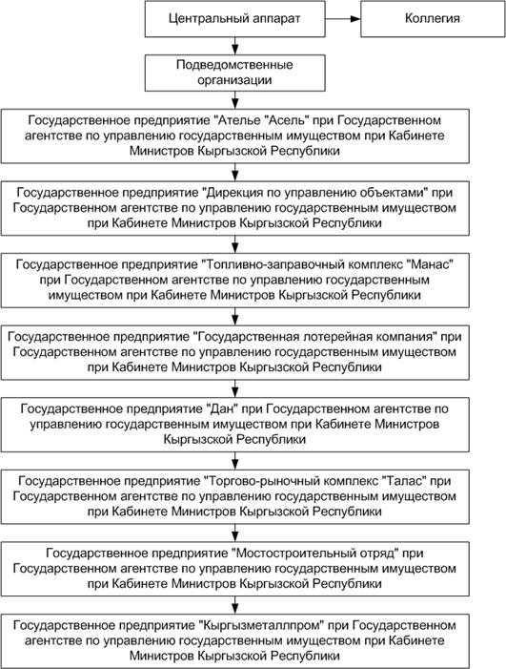

End_nocompare